Zadeva: URA ŠPORTA NA DALJAVO V 6. RAZREDU(dekleta)
Datum: 30. 3. 2020
Ura po urniku: 4.
Zaporedna številka ure: 74
Tema: Ples.
Učitelj športa: Boštjan Srovin

Če kaj ni jasno, semza dodatne informacije na voljo prek eAsistenta oziroma prek službenega e-naslova. Lepo prosim za povratne informacije glede realizacije.

Spoštovane učenke!
Danes je hladen dan. Uro športa boste izvedli v stanovanju. Vsekakor pa ne pozabite na sveži zrak in popoldanski sprehod, ki ga prilagodite po svoji želji.
Pa veselo na delo. Ne pozabite na pijačo. K vadbi in popoldanskem sprehodu lahko povabite tudi starše, drugače pa vadite sami.

Dvakrat boste ponovili vse plese, zato imate v načrtu povezavo za glasbo. Če se ne znajdete, ste pozabili korake, vam bodo v pomoč filmčki, s posnetki korakov za vsak ples posebej. Če ste že dobili oceno pri plesu, naredite vaje za moč z lastno težo. Za lažje razumevanje vaj si pomagajte s priloženimi slikami.
UVODNI DEL: Ogrevanje v prostoru. Vaje na mestu, ki jih izvajaš po eno minuto:  - hopsanje,  - lahkoten tek,  - frcanje,  - hoja z visokim dviganjem kolen,  - preskakovanje namišljene kolebnice z medskokom. | Kompleks gimnastičnih vaj: naredi 6 razteznih vaj z 8 ponovitvami. Vaje so:  - soročno kroženje naprej in nazaj (po 4-krat v vsako smer),  - zamahi s pokrčenimi in nato iztegnjenimi rokami nazaj,  - kroženje z boki,  - predklon – zaklon,  - izpadni korak naprej,  - izpadni korak v stran.
GLAVNI DEL: ponovi osnovne korake in obrate pri polki, fokstrotu, angleškem in dunajskem valčku. Vsak ples ponovivsaj 2 krat. Pomagajte si s priloženimi posnetki (https://drive.google.com/drive/folders/1vLyqkSu2LMSln65DGIBjIwWJ-5WXPaVb?usp=sharing).
ZAKLJUČEK: za zaključek zaplešite še s pomočjo posnetka Just dance https://www.youtube.com/watch?v=gCzgc_RelBA. Za zabavo naj se vam pridružijo še vaši starši.

ZA TISTE, KI STE ŽE DOBILI OCENO PRI PLESU PA TUDI ZA TISTE, KI SI ŽELITE DODATNIH IZZIVOV!

Vaje za moč z lastno težo (10 ponovitev ali štejete do 10, 2 seriji, pri 7. in 10. nalogi naredite eno ponovitev v vsaki seriji):

1. Dvigovanje bokov v leži na hrbtu(nalogo otežiš tako, da imaš noge na stolu ali sedežni).
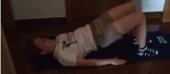
2. Izmenični zasuki trupa v opori ležno spredaj na dlaneh. 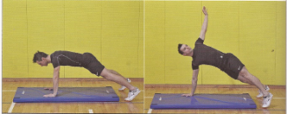 | 3. Počepina eni nogi z dvigi skrčene noge spredaj (pri drugi seriji počepi na drugi nogi).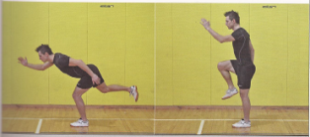
4. Upogibi trupa z dotiki nasprotne roke in noge iz hrbtne leže skrčno z eno nogo (v drugi seriji druga diagonala).  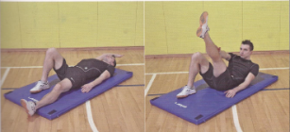 | 5. Bočna opora na podlahti in stopalu (v drugi seriji na drugi podlahti).  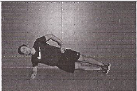
7.Po dveh obratih za 360 stopinj, zavzeti ravnotežni položaj na eni nogi z odprtimi/zaprtimi očmi. | 8. Leža na trebuhu in dvig nog (brada je na dlaneh).  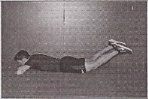
9. Prehodi iz opore na podlahteh v oporo na dlaneh in nazaj.  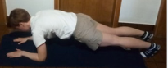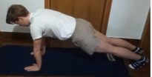 | 10. Po treh prevalih naprej zavzeti ravnotežni položaj v stoji na sprednjem delu stopal z odprtimi/zaprtimi očmi. PREVIDNO, DA NE PADEŠ S POSTELJE

Samovrednotenje:

Kaj sem se danes naučil/a?

Sem bil/a uspešen/a glede na kriterije uspešnosti?

Je namen učenja dosežen?
Kaj lahko naredim, da svoje znanje še izboljšam?

Če ti kaj ni jasno in ne razumeš, mi pošlji sporočilo po eAsistentu. Pri tem naj ti pomagajo starši. Pri vsaki učni uri v eAsistentu imate možnost klikniti na oblaček – komunikacija in poslati vprašanje ali povratno informacijo o učenju.

